Fecha: miércoles 29 de Junio de 2016
Boletín de prensa Nº 140

ALCALDE DE PASTO REITERA INVITACIÓN A PARTICIPAR EN CABILDO “CIUDAD CARNAVAL”

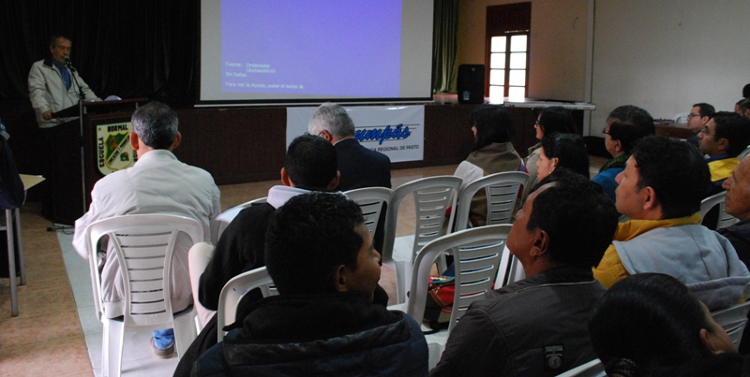

El alcalde de Pasto Pedro Vicente Obando Ordóñez, reiteró su invitación a todos los artistas, artesanos y cultures del Carnaval de Negros y Blancos de Pasto, que hacen parte de las diferentes organizaciones, así como a las personas que también son protagonistas de nuestra máxima expresión cultural, pero que no están agremiadas, a participar del segundo momento del cabildo “Ciudad Carnaval” que se llevará a cabo este sábado 2 de julio, en la IEM Normal Superior de Pasto.

El mandatario local recordó que el cabildo “Ciudad Carnaval” nació como un compromiso hecho en su momento por todos los candidatos a la alcaldía, en un foro organizado por este sector, cumplido en el mes de septiembre del año pasado en el que se pidió que el nuevo alcalde abra espacios de análisis y diálogo, frente a las decisiones que deban asumirse con respecto a la parte organizativa del Carnaval de Negros y Blancos de Pasto.

Recordó además que también asumió como compromiso, que en este nuevo gobierno, se elegirá al nuevo gerente de Corpocarnaval en consenso y deliberación con estas mismas organizaciones en escenarios abiertos para que sean los propios artistas, cultures y artesanos del carnaval quienes puedan opinar sobre quién debe ocupar la gerencia de la entidad.

Explicó que hay plenas garantías para que la decisión que se adopte al final de este proceso deliberativo, sea respetada y que sea el sector quien elija a la nueva persona que estará al frente de Corpocarnaval.

EMPOPASTO AVANZA EN LA DEFENSA DE LO PÚBLICO

El Tribunal Superior del Distrito Judicial de Pasto, Sala de Decisión Laboral, en ponencia del magistrado Juan Carlos Muñoz, confirmó de forma íntegra y en segunda y definitiva instancia, la sentencia proferida por el Juzgado Segundo Laboral del Circuito de Pasto, que declaró disuelta la organización sindical de Empopasto -SINTRAEMPOPASTO y en consecuencia ordena la liquidación del mismo y la cancelación de la inscripción en el registro sindical ante el Ministerio de Trabajo.

Como efecto de la decisión contenida en la sentencia definitiva, se fijan límites a los alcances de la última convención colectiva suscrita por SINTRAEMPOPASTO, lo que indica que en adelante estos beneficios no se pueden extender, a excepción de los trabajadores que en el pasado adquirieron estos derechos.

El gerente de Empopasto, Óscar Parra afirmó que “es una decisión importante que permite despejar el camino para proyectar la nueva estructura organizacional de la empresa y continuar con la defensa del patrimonio público de los pastusos y pastusas”.

Ahora el gran reto es volver a contar con la planta de personal idónea y necesaria para asumir de manera directa la operación de la empresa y garantizar la prestación del servicio, pero sin poner en riesgo la estabilidad financiera.

Información: Gerente de EMPOPASTO S.A. E.S.P, Oscar Parra Erazo. Celular: 3225685744

ACUERDOS CONCERTADOS CON LA COMUNIDAD DE JAMONDINO FRENTE A LA MICROMEDICIÓN DE AGUA

Analizar los aspectos técnicos, ambientales y generales del proyecto de optimización del acueducto del corregimiento de Jamondino y estudiar la situación frente al proceso de la micro medición, será el objetivo de la mesa de trabajo que se instaló en este sector y la cual está integra por seis representantes de la comunidad, funcionarios de EMPOPASTO S.A, E.S.P y funcionarios de la Secretaría de Gestión Ambiental de la Alcaldía de Pasto.

Luego de cinco reuniones que se realizaron los días 1, 5, 16, 24 y 31 del pasado mes de mayo, se efectuaron las siguientes actividades y acuerdos:

* Se realizó la socialización del proyecto de acueducto correspondiente a Jamondino.

* Se verificaron las viviendas que no contaban con el servicio de agua, y en el momento de la última reunión se confirmó que actualmente toda la población de Jamondino cuenta con el servicio de agua.
* Independientemente de si posee micro medidor o no, la comunidad tendrá acceso al servicio de acueducto, la comunidad toda debe comprometerse a cuidar la planta de tratamiento y no causar daños a la infraestructura. Si se encuentra inconforme con la instalación del micro medidor no desinstalarlo hasta que la comunidad tome una decisión mediante asamblea, teniendo en cuenta la información técnica brindada por EMPOPASTO S.A, E.S.P y la Alcaldía y los resultados de la mesa de trabajo.

* Se realizaran campañas de sensibilización y concientización sobre el cuidado del agua.

* Se calculará el promedio de habitantes de la población de Jamondino para establecer el horizonte de servicio del acueducto, es decir cuántos años prestara servicio en condiciones normales y con el caudal actual que se da a la población.

Adjuntamos comunicado de la Secretaría de Gestión Ambiental frente a estos acuerdos

Información: Secretario Gestión Ambiental Jairo Burbano Narváez. Celular: 3016250635 jabuisa@hotmail.com

CONFORMACIÓN VEEDURÍAS JUVENILES PARA LOS SERVICIOS AMIGABLES DE SALUD

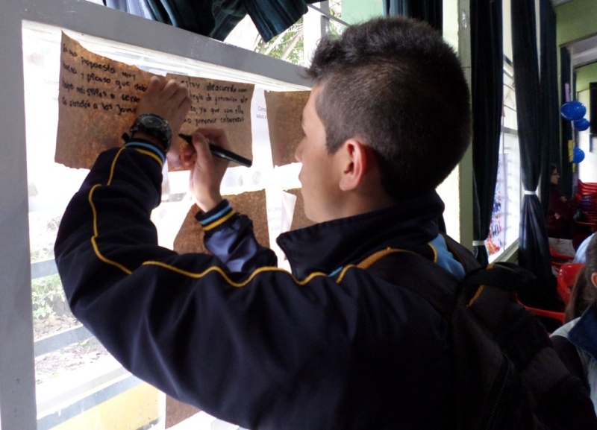

En el marco del cumplimiento a la normatividad vigente frente a la participación ciudadana y en procura del desarrollo integral juvenil, la Administración Municipal a través de la Secretaría de Salud, la ESE Pasto Salud y la Dirección Administrativa de Juventud, invita a las instituciones educativas, adolescentes y jóvenes; a participar del proceso de conformación de Veedurías Juveniles de los Servicios Amigables de Salud, con el fin de socializar, dar a conocer y dinamizar la prestación de estos servicios de manera eficiente para todos los jóvenes.

El encuentro se realizará este viernes 1 de julio a partir de las 9:00 de la mañana en el Auditorio San Andrés Casona Rumipamba de la Alcaldía de Pasto. Su participación en el desarrollo de este evento es importante en la medida en que se empodera y garantiza el cumplimiento de los derechos sexuales y reproductivos de la juventud.

Información: Directora Administrativa de Juventud Nathaly Riascos Maya. Celular: 3014887417 nathalyjriascos@gmail.com

ENCUENTRAN CANASTILLAS INCINERADAS

En el transcurso de la presente semana, supervisores de la Empresa Emas han encontrado canastillas incineradas en diferentes puntos de la ciudad, lo cual genera un impacto visual negativo y una grave afectación ambiental. En total se han encontrado cuatro de estos elementos totalmente inservibles en la calle 15 con 24 y en la carrera 22, las cuales fueron retiradas de los postes debido a los actos vandálicos de algunos individuos.

Estas canastillas han sido instalas por Emas para facilitar el manejo adecuado de los residuos por parte de los peatones. Por eso se hace un llamado a la ciudadanía para que cuiden este tipo de elementos que son ubicados en sectores estratégicos por el bienestar de la comunidad y así poder seguir brindando una ciudad cada día más limpia.

COMUNAS 11 Y 12, PROTAGONISTAS DE LA GESTIÓN INTEGRAL DEL AGUA

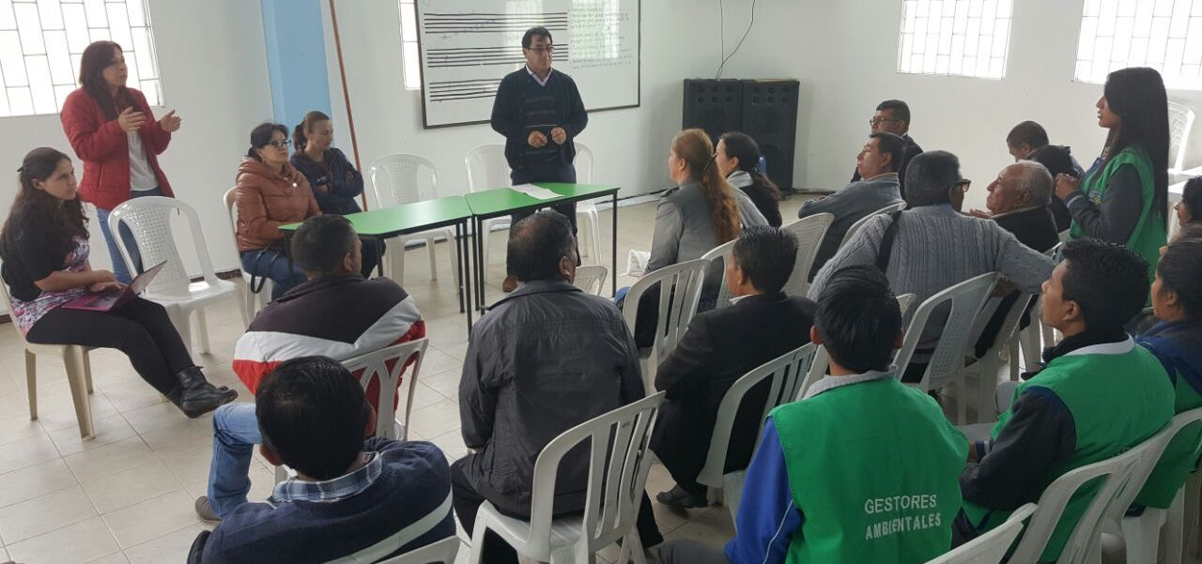

La comunidad educativa, representantes de juntas administradoras locales y de acción comunal, de sectores de la comuna once y doce, desarrollaron un encuentro con directivos de Empopasto, dentro del Programa “Escuela del Agua Clima y Territorio”.

La propuesta pedagógica, busca impulsar junto con otros sectores sociales, procesos educativos ambientales, fortaleciendo de esta manera el desarrollo territorial, desde una perspectiva del agua como bien público y común.

La Institución Educativa Municipal, Artemio Mendoza fue escenario de este espacio, en el que las comunidades expresaron inquietudes, preocupaciones y aportes, para la gestión, la reflexión y el reconocimiento de las realidades que giran en torno al manejo y el uso del agua.
El rector, Francisco Juajinoy España, aseguró que este será el primero de varios encuentros con la entidad. “Estamos hablando del agua, tema esencial en nuestras vidas y por eso, avanzamos con Empopasto en un cronograma de trabajo que permita en nuestro caso, participar a habitantes de las comunas 10, 11 y 12, en procura ganar mayores competencias, capacidades y sensibilidad ciudadana en este campo”.

Victoria Bernavides Mora, directora del área Socio-Ambiental de Empoasto, destacó el espíritu propositivo de estas comunidades y en especial de los alumnos de la Institución Educativa Artermio Mendoza, quienes generan conciencia con el proyecto “Gestores Ambientales”, trabajando así alrededor de la pedagogía de temas como agua y territorio.

EXPOSICIÓN ARTESANAL TEJIDOS MARILUZ EN PUNTO DE INFORMACIÓN TURÍSTICA



La Secretaría de Desarrollo Económico y Competitividad a través de la Subsecretaría de Turismo, invita a la ciudadanía a la exposición artesanal por parte del grupo empresarial Tejidos Mariluz, que se realizará este viernes 1 de julio durante todo el día en el Punto de Información Turística PIT, Casa Don Lorenzo.

Tejidos Mariluz es integrada por artesanos dedicados al tejido, diseño, innovación y creación de indumentarias y prendas utilitarias, principalmente bolsos, blusas, bufandas, chales, gorros y cofres.

Información: Subsecretaria Turismo, Elsa María Portilla Arias. Celular: 3014005333

Oficina de Comunicación Social
Alcaldía de Pasto

